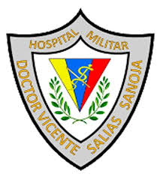
REPÚBLICA BOLIVARIANA DE VENEZUELA
MINISTERIO DEL PODER POPULAR PARA LA DEFENSA
DIRECCION NACIONAL DE SALUD DE LA FANB
HOSPITAL MILITAR “DR. VICENTE SALIAS SANOJA”

INFORME MEDICO
_____________________________
Dr. (a)

“Un Pueblo ignorante es instrumento de su propia destrucción”
FECHA: ____________________________________________________________
NOMBRE Y APELLIDO: _________________________________________________
EDAD: ______________________________________________________________
FECHA DE NACIMIENTO: _______________________________________________
C.I. : _______________________________________________________________
DIRECCION: _________________________________________________________

